**1. Objetivo**

Construir un sistema que analice automáticamente la información ya capturada en Google Forms y determine el grado de cumplimiento de criterios ABET, con reportes claros.

2. **Flujo del Sistema**

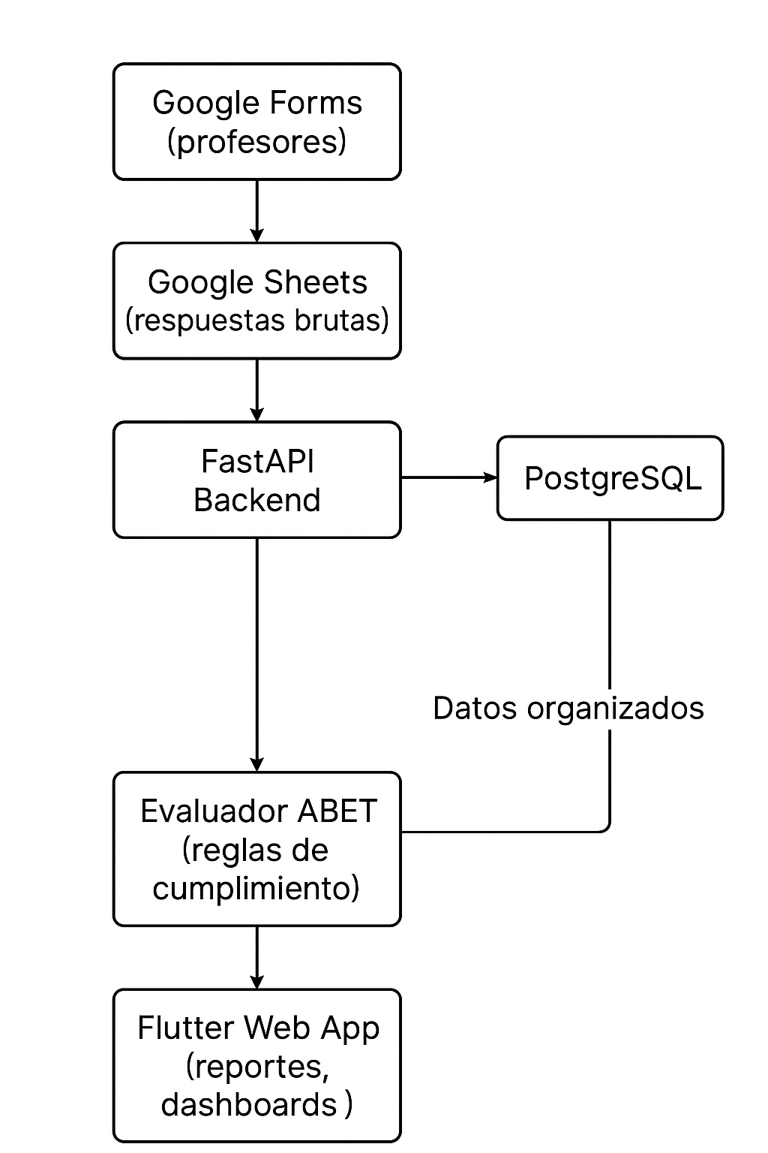

**3. Contenedores**

* Google Sheets (entrada): contiene las respuestas de Forms.
* FastAPI (backend):
* Conecta con la API de Google Sheets.
* Procesa las respuestas.
* Valida criterios ABET.
* Guarda resultados en PostgreSQL.
* PostgreSQL: almacenar evidencias organizadas, criterios y estado de cumplimiento.
* Flutter (frontend): interfaz de usuario para:
* Ver resultados por criterio.
* Filtrar evidencias.
* Descargar reportes (PDF/Excel).

**4. Componentes Clave**

* Integrador Google Sheets → lee datos de Forms.
* Validador ABET → reglas de validación
* Gestor de Evidencias → CRUD interno sobre PostgreSQL.
* Generador de Reportes → cumplimiento por criterio en porcentajes.

**5. Requisitos de Calidad**

* Fiabilidad: que el sistema no pierda datos al importar de Sheets.
* Seguridad: acceso restringido a reportes (no cualquiera puede verlos).
* Escalabilidad: soportar varios programas académicos y múltiples Forms.
* Usabilidad: interfaz clara para coordinadores y auditores.